Pielikums
Priekules novada pašvaldības domes
23.02.2017.lēmumam (prot.Nr.2,67.)

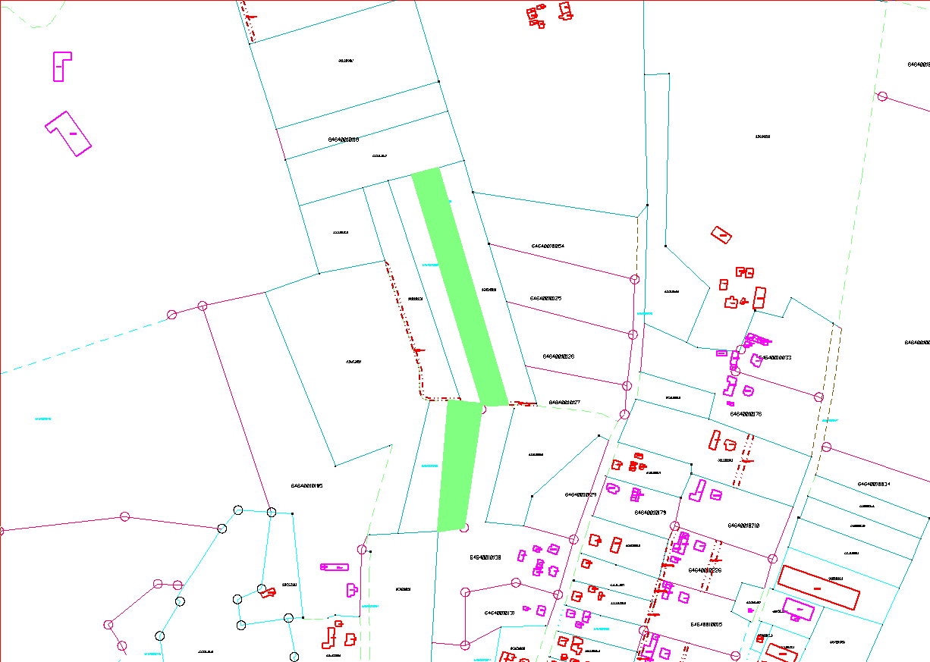

Zemes vienības “Pie Ābelēm”, kadastra apzīmējums 6464 001 0123- 0,8 ha un 6464 001 0138-0,4 ha Kalētu pagastā

